**Álgebra Relacional: Seleção, Projeção e Produto Cartesiano**

**Disciplina: Banco de Dados Aplicados**

**______________________________________________________________________________________**

**Observe o diagrama e as tabelas abaixo referentes ao banco de dados de reserva de voos e responda as questões a seguir em ÁLGEBRA RELACIONAL e SQL:**

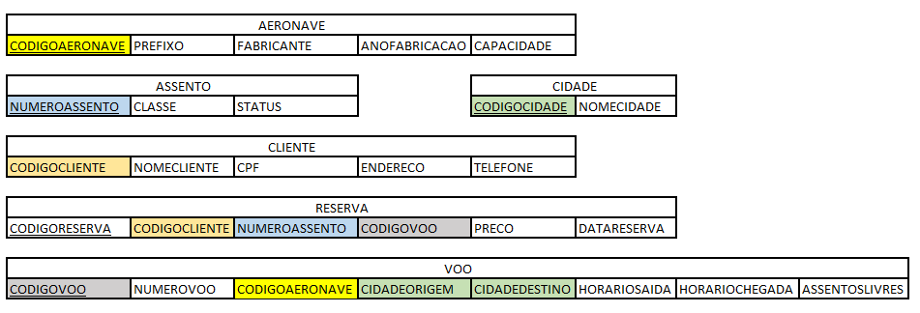

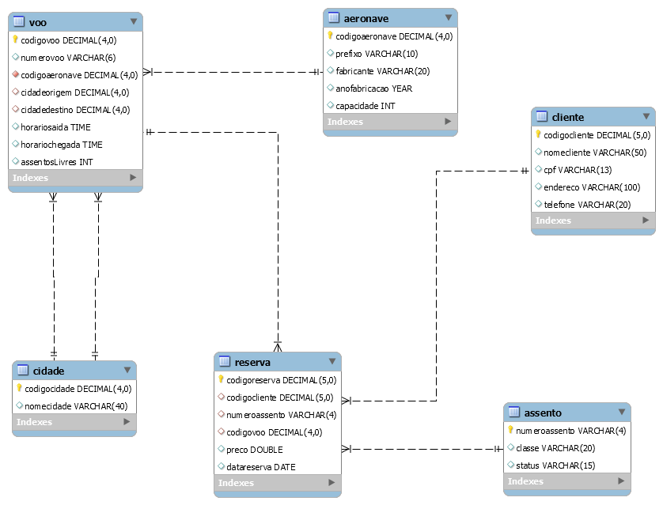

**QUESTÃO 01:**Recupere o número dos voos, assim como o nome da cidade de origem(nomeada por cidade origem) e o nome da cidade de destino(nomeada por cidade destino).

𝜋 numerovoo, nomecidade, nomecidade( 𝜎 cidadeorigem=codigocidade and cidadedestino=codigocidade(voo x cidade x cidade))

-- sem usar o who

**QUESTÃO 02:** Recupere todos os dados dos assentos do voo GIG-32 que estão reservados.

𝜋 numeroassento, classe, status( 𝜎 numerovoo=’GIG-32’ and status=’Indisponível’(assento x voo))

-- Obs.: resposta da Miriã:

𝜋 numeroassento,classe,status( 𝜎 voo.numerovoo=’GIG-32’ and voo.codigovoo=reserva.codigo and reserva.numeroassento=assento.numero(voo x reserva x assento))

**QUESTÃO 03:** Recupere o horário de chegada de todos os voos que chegam em São Paulo.

𝜋 voo.horariochegada, voo.numerovoo, c.nomecidade( 𝜎 voo.cidadedestino = cidade.codigocidade and cidade.nomecidade=’São Paulo’(voo x cidade))

SELECT

v.horariochegada, v.numerovoo, c.nomecidade AS cidadedestino

FROM

voo v,

cidade c

WHERE

v.cidadedestino = c.codigocidade

AND c.nomecidade = 'São Paulo';

**QUESTÃO 04:**Recupere os nomes e cpfs dos clientes que efetuaram reservas para o voo CON-26.

𝜋 nomecliente, cpf( 𝜎 cliente.codigocliente = reserva.codigocliente and reserva.codigovoo = voo.codigovoo and voo.numerovoo = ‘CON-26’(cliente x reserva x voo))

SELECT

cli.nomecliente, cli.cpf, v.numerovoo

FROM

cliente cli,

reserva r,

voo v

WHERE

cli.codigocliente = r.codigocliente

AND r.codigovoo = v.codigovoo

AND v.numerovoo = 'CON-26';

**QUESTÃO 05:** Recupere os dados das aeronaves que farão voos com destino à Juiz de Fora.

𝜋 codigoaeronave, prefixo, fabricante, anofabricacao, capacidade( 𝜎 aeronave.codigoaeronave = voo.codigoaeronave and voo.cidadedestino = cidade.codigocidade and cidade.nomecidade = ‘Juiz de Fora’(aeronave x voo x cidade))

SELECT

a.*, c.nomecidade

FROM

aeronave a,

voo v,

cidade c

WHERE

a.codigoaeronave = v.codigoaeronave

AND v.cidadedestino = c.codigocidade

AND c.nomecidade = 'Juiz de Fora';

**QUESTÃO 06:** Recupere os números de assentos e o nome da classe para os assentos que estão reservados no voo GIG-17.

𝜋 numeroassento, classe( 𝜎 assento.numeroassento=reserva.numeroassento and reserva.codigovoo=voo.codigovoo and voo.numerovoo=’GIG-17’(assento x reserva x voo))

SELECT

a.numeroassento, a.classe

FROM

assento a,

reserva r,

voo v

WHERE

a.numeroassento = r.numeroassento

and r.codigovoo = v.codigovoo

and v.numerovoo = 'GIG-17';

**QUESTÃO 07:** Recupere o nome e telefone dos clientes que viajaram para o Rio de Janeiro.

𝜋 nomecliente, telefone( 𝜎 cidade.nomecidade=’Rio de Janeiro’ and cidade.codigocidade=voo.cidadedestino and voo.codigovoo=reserva.codigovoo and reserva.codigocliente=cliente.codigocliente(cliente x reserva x voo x cidade))

SELECT

nomecliente, telefone

FROM

cliente cli,

reserva r,

voo v,

cidade c

WHERE

c.nomecidade = 'Rio de Janeiro'

AND c.codigocidade = v.cidadedestino

AND v.codigovoo = r.codigovoo

AND r.codigocliente = cli.codigocliente;